**Het celmembraan**

De tekening toont een cel.

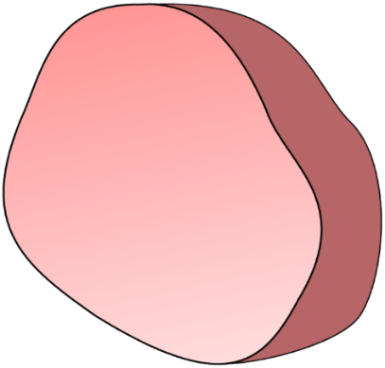



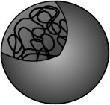







1. Welke uitspraak over het celmembraan is juist?

|  |  |
| --- | --- |
| **A** | Het celmembraan bepaalt welke stoffen een cel in en uit kunnen. |
| **B** | Het celmembraan controleert welke stoffen een cel in en uit kunnen. |
| **C** | Het celmembraan laat alle stoffen een cel in en uit. |

1. Hoe leg je jouw antwoord op vraag 1 uit?

|  |  |
| --- | --- |
| **A** | Er zitten gaten in waar alle stoffen doorheen kunnen. |
| **B** | Het slaat informatie op die processen in de cel regelt. |
| **C** | Er zitten gaten in waar alleen sommige stoffen doorheen kunnen. |
| **D** | Het weet welke stoffen de cel nodig heeft. |

**Het celmembraan**

De tekening toont een cel.













1. Welke woorden beschrijven het celmembraan?

|  |  |
| --- | --- |
| **A** | Volledig permeabel |
| **B** | Selectief permeabel |
| **C** | Niet permeabel |

1. Hoe zou je jouw antwoord op vraag 3 onderbouwen?

|  |  |
| --- | --- |
| **A** | Er zitten gaten in waardoor alle stoffen kunnen bewegen. |
| **B** | Er kunnen geen stoffen doorheen. |
| **C** | Er zitten gaten in waardoor alleen sommige stoffen kunnen bewegen. |

**Gebruik van de opdracht**

De antwoorden op de vragen laten zien of leerlingen de passieve maar belangrijke rol van het celmembraan begrijpen bij het bepalen welke stoffen in en uit een cel kunnen diffunderen, en de betekenis van de term "selectief permeabel".

De leg uit meerkeuzevragen kunnen opengesteld worden, afhankelijk van wat voor discussie in de klas wenselijk is.

Eventueel kunt u gebruik maken van de vervolg activiteit over het uiterlijk van een membraan.

**Juiste antwoorden**

1. B – Het celmembraan controleert welke stoffen een cel in en uit kunnen.
2. C – Er zitten gaten in waar alleen sommige stoffen doorheen kunnen.
3. B – Selectief permeabel
4. C – Er zitten gaten in waar alleen sommige stoffen doorheen kunnen.

**Bronnen**

Ontwikkeld door Alistair Moore (UYSEG), gedeeltelijk aangepast van Q12 in de ‘Diffusion and Osmosis Diagnostic Test’ (DODT) zoals beschreven door Odom en Barrow (1995).

Afbeelding: cell outline – UYSEG; mitochondria – pixabay.com/argzombies (3016868); nucleus – UYSEG

**Literatuur**

Christianson, R. G. and Fisher, K. M. (1999). Comparison of student learning about diffusion and osmosis in constructivist and traditional classrooms. *International Journal of Science Education,* 21(6)**,** 687-698.

Odom, A. (1995). Secondary & college biology students' misconceptions about diffusion & osmosis. *The American Biology Teacher,* 57(7)**,** 409-415.

Odom, A. L. and Barrow, L. H. (1995). Development and application of a two-tier diagnostic test measuring college biology students' understanding of diffusion and osmosis after a course of instruction. *Journal of Research in Science Teaching,* 32(1)**,** 45-61.

Oztas, F. and Oztas, H. (2016). How do biology teacher candidates know particulate movements & random nature of matter and their effects to diffusion. *Journal of Education and Practice,* 7(29)**,** 189-194.

Tomažič, I. and Vidic, T. (2012). Future science teachers' understandings of diffusion and osmosis concepts. *Journal of Biological Education,* 46**,** 66-71.

Winterbottom, M. (2011). Transport in organisms. In Reiss, M. (ed.) *ASE Science Practice: Teaching Secondary Biology.* London, UK: Hodder Education.